3. Factorial

Problem: Write a Java program to compute the factorial of a given number.

Test Cases:

Input: 5

Output: 120

Input: 0

Output: 1  
  
EXPLANATION

**Class Declaration**: You have two classes - Factors and Question3.

**Factors Class**:

**Method**DisplayFact: This method takes a long integer iNum and calculates its factorial.

**Variables**: iFact is initialized to 1 for multiplication, and i is the loop counter starting from 1.

**Conditional Check**: If iNum is 0, it directly prints 1 because the factorial of 0 is 1.

**While Loop**: If iNum is not 0, it enters a while loop. Within the loop:

It multiplies iFact by i.

Increments i.

The loop continues until i exceeds iNum, then it prints iFact.

**Question3 Class**:

**Main Method**: This is the entry point of your program.

**User Input**: It reads a long integer iNo from the user.

**Object Creation**: Creates an object fobj of the Factors class.

**Method Call**: Calls DisplayFact method with iNo to calculate and print the factorial.

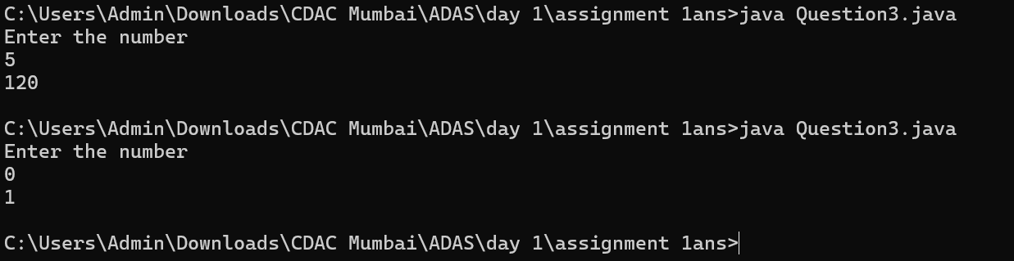  
  
Start

|

V

Read `iNo`

|

V

Initialize `iFact = 1, i = 1`

|

V

Is `iNo` equal to 0? --- Yes ---> Print 1 ----> End

|

No

|

V

While `i <= iNo`

|

V

Calculate `iFact = iFact * i`

|

V

Increment `i = i + 1`

|

V

End While Loop

|

V

Print `iFact`

|

V

End